OLOMOUCKÝ INFORMÁTOR

č. 11/2023

Vydává: Sjednocená organizace nevidomých a slabozrakých
České republiky, zapsaný spolek
Oblastní odbočka Olomouc
I. P. Pavlova 184/69, 779 00 Olomouc
Tel: 585 427 750
E-mail: olomouc-odbocka@sons.cz
www.sons.cz/olomouc
www.facebook.com/sons.olomouc

Časopis vychází pro vnitřní potřebu členů Oblastní odbočky SONS ČR, z. s. Olomouc a jejich příznivců.

Je neprodejný.

Pracovníci:

Jan Příborský - předseda OO SONS, koordinátor dobrovolníků
Tel: 778 412 710, e-mail: priborsky@sons.cz

Bc. et Bc. Klára Hájková - vedoucí pracoviště odbočky, sociálně aktivizační služby
Tel: 773 793 042, 585 427 750, e-mail: hajkova@sons.cz
po 9:00 - 17:00, út a st 7:30 - 15:00, čt 7:30 - 16:30

Mgr. Zuzana Kundelová - sociálně aktivizační služby, odborné sociální poradenství
Tel: 778 758 933, 585 427 750, e-mail: kundelova@sons.cz
po a čt 8:30 – 17:00, út 7:00 - 15:30

Jiřina Duchoňová – redakce Informátoru OO SONS, pokladní, digitalizace textů,
tisk do Braillova písma
Tel: 778 702 401, 585 427 750, e-mail: jduchonova@sons.cz
po – pá 9:00 – 13:00

Bc. Klára Kočí – odborné sociální poradenství, terénní služba pro seniory se ZP, sociálně aktivizační služby,
Tel: 770 101 441, 585 427 750, e-mail: koci@sons.cz
po a čt 7:30 – 17:00, út 7:30 – 16:00, pá 7:30 – 13:30

pro osobní návštěvu doporučujeme vždy předchozí telefonickou domluvu

Návštěvní hodiny:

Odborné sociální poradenství: (v kanceláři OO SONS)

pondělí 9:00 – 12:00 a 12:30 – 16:30

úterý 9:00 – 14:00 terénní služba

čtvrtek 9:00 – 12:00 a 12:30 – 16:30

jiný termín lze dohodnout telefonicky nebo e-mailem

Aktivizační setkání a poradenství v prostorách s bezbariérovým přístupem:

Litovel – po předchozí telefonické domluvě ve školící místnosti v přízemí Městského úřadu, nám. Přemysla Otakara.

Šternberk – každé první úterý v měsíci v době od 9:00 do 11:00 v Domě sociálních služeb, Komenského 40.

Uničov – každou první středu v měsíci v době od 8:30 do 10:30 v Centru sociálních služeb Uničov, Gymnazijní ul. 237.

Zapůjčujeme speciální pomůcky pro osoby s těžkým zrakovým postižením -
po telefonické domluvě v kanceláři odbočky.

Kontaktní den:
pondělí 9:00 – 12:00 a 14:00 – 16:30

Rada oblastní odbočky Olomouc

Předseda: Jan Příborský

Místopředsedkyně: Bc. et Bc. Klára Hájková

Pokladník: Jiřina Duchoňová

Další členové: Mgr. Marta Cvoligová, Bc. Marie Kebrdlová, Bc. Klára Kočí,
Marie Sobotová, Ludmila Soltysiaková, Mgr. Jaromír Tvrdoň

*********************************************************************************************
Vážení naši členové a uživatelé!

Čas rychle utíká a my Vás chceme přivítat při čtení již posledního letošního čísla Informátoru.
Za pár týdnů – 3. 12. nás čeká první adventní neděle. Rádi bychom vás provedli tímto časem a věříme, že si vyberete z pestré nabídky našich aktivit. Těšit
se můžete např. na Oblastní shromáždění.
V tomto vydání se dozvíte o plánovaných zajímavých aktivitách odbočky, přečtete si, jak proběhly akce předchozí a čeká na Vás mnoho dalších zajímavých informací. Věříme, že si každý najde to, co ho zaujme.

Vaši pracovníci oblastní odbočky SONS Olomouc

*********************************************************************************************
NABÍDKA AKCÍ

Klub kutilů - každé pondělí 10:00 - 12:00 hod.

Klub Pamatováček - každé úterý 10:00 - 12:00 hod.

Klub setkávání - každý čtvrtek 14:00 - 16:00 hod.
Salsa s Martou – každé liché úterý 13:30 – 14:30 hod.,
dle předchozí domluvy

Bowling - každé sudé pondělí 14:00 - 15:00 hod.
v Bowland bowling centru v Šantovce, přihlášení nutné, cena 30 Kč/os.,
sraz 13:45 před vstupem nebo 13:30 před Poliklinikou na Tržnici

NEPRAVIDELNÉ AKTIVITY – viz termíny v programu

Muzikoterapie

*********************************************************************************************
LISTOPAD

1. 11. středa 8:30 – 10:30
Aktivizační setkání v Uničově – podrobnější informace viz výše.

2. 11. čtvrtek 14:00 – 16:00
Klub setkávání – Zábavné odpoledne s hrami a hlavolamy ve spolupráci s dobrovolnickým centrem Univerzity Palackého v Olomouci. Speciální hry
a hlavolamy pro nevidomé a slabozraké vytvořili odborníci z Přírodovědecké fakulty UP. Během setkání v klubovně SONS budete mít možnost společně s dobrovolníky z řad studentů vyzkoušet, jak se tyto hry hrají a jak přijít na správné řešení rébusů.

6. 11. pondělí 10:00 – 12:00
Klub kutilů – pokračujeme v pletení prsty z materiálu PUFFY a připravujeme vánoční andílky.

7. 11. úterý 9:00 – 11:00
Aktivizační setkání ve Šternberku – podrobnější informace viz výše.

7. 11. úterý 10:00 – 12:00
Klub Pamatováček – trénujeme paměť i kreativitu.

7. 11. úterý 13:30 – 14:30
Salsa – radost z pohybu i poslechu.

9. 11. čtvrtek 13:00 – 17:00
Oblastní shromáždění – podrobnější informace viz samostatná pozvánka.

13. 11. pondělí 10:00 – 12:00
Klub kutilů – procvičujeme jemnou motoriku při tvoření z pedigu a korálků.

13. 11. pondělí od 13:30
Muzikoterapie s panem Vilímkem v prostorách univerzity na ulici Purkrabská. Sraz účastníků 13:15 před restaurací Drápal. Na akci je nutné se předem přihlásit.

13. 11. pondělí 14:00 – 15:00
Bowling – sportovní výzva, zábava i rozvoj správné koordinace.

14. 11. úterý 10:00 – 12:00
Klub Pamatováček – procvičujeme a opakujeme dovednosti ke zlepšení paměti.

16. 11. čtvrtek 9:00 – 17:00
Den otevřených dveří – srdečně zveme k návštěvě středisek Tyfloservis, TyfloCentrum, prodejny Tyflopomůcek a SONS Olomouc.

20. 11. pondělí 10:00 – 12:00
Klub kutilů – pletení zvonečků z pedigu.

21. 11. úterý 10:00 – 12:00
Klub Pamatováček – téma historie a zeměpis.

21. 11. úterý 13:30 – 14:30
Salsa – trénujeme kroky kubánských tanců.

23. 11. čtvrtek 14:00 – 16:00
Klub setkávání – Literární okénko představí tvorbu nevidomého spisovatele
Jiřího Maršálka. Autor se zaměřuje na psaní humorných příběhů a básní.

27. 11. pondělí 10:00 – 12:00
Klub kutilů – vánoční ozdoby s korálky.

27. 11. pondělí 14:00 – 15:00
Bowling – pravidelně trénujeme a tím se nám lépe daří.

28. 11. úterý 10:00 – 12:00
Klub Pamatováček – poslechové hlavolamy.

30. 11. čtvrtek 14:00 – 16:00
Klub setkávání – beseda a prezentace Co nového v Tyflopomůckách přiblíží aktuální novinky z této oblasti a bude možnost si pomůcky vyzkoušet.

*********************************************************************************************

PŘIPRAVUJEME a bližší informace rádi sdělíme

- Vánoční stánek Dobrého místa pro život
- Mikulášské setkání v klubovně aneb možná přijde i Mikuláš.
- Vánoční vycházka do lesa a nazdobení stromečku pro zvířátka.

Podrobnější informace k plánovaným akcím zasíláme hromadným e-mailem. V případě zájmu o konkrétní pozvánku vám ji rádi po domluvě zašleme poštou.

Změna programu je možná, konání akcí si lze telefonicky ověřit.
Pro rychlejší kontakt v případě změny doporučujeme se předem hlásit.
Na akce mimo klubovnu se vynasnažíme držitelům ZTP/P na vyžádání zajistit doprovod.

*********************************************************************************************

PORADENSKÉ OKÉNKO

Zlepšení pro cestující se zdravotním postižením

Na základě novely zákona o drahách byla zkrácena minimální lhůta pro objednání asistence v železniční přepravě z dosavadních 48 na 36 hodin před plánovaným odjezdem vlaku.

Objednávka asistence na nádražích i při přestupu:
Elektronicky: https://asistence.oneticket.cz/; telefonicky na čísle 222 266 755

***

Totožnost: čím a kdy se prokazuje
K prokázání totožnosti občana České republiky je určen zejména občanský průkaz. Je veřejnou listinou, kterou občan prokazuje své jméno, příjmení, podobu a státní občanství. Jako průkaz totožnosti lze využít i pas. Průkazem osoby zdravotně postižené, který je také veřejnou listinou, je možné prokázat totožnost v soukromoprávní oblasti, pokud obsahuje podobenku svého držitele
a že ho druhá strana akceptuje. Obdobně také jiným dokladem, například řidičským průkazem či služebním průkazem.

********************************************************************************************DŮLEŽITÉ INFORMACE
Taxislužby v Olomouci

Čas od času potřebujeme i my, zrakově postižení, využít služeb taxi.
Zde uvádíme několik našich tipů:

• Seniortaxi 776 115 140

Služba funguje jen ve všední dny, ale po Olomouci převáží i zdravotně postižené mladšího věku za jednotnou cenu 89 Kč. Podle našich informací je to nejlevnější taxi v Olomouci. Pokud pojedete k lékaři nebo na úřad, doporučujeme si službu objednat cca 2-3 dny dopředu.

• ALFA Taxi – převáží i vozíčkáře 608 15 05 05

• Student taxi 800 220 230; 720 181 717

Převáží až 6 osob v jednom vozidle. Nepřeváží těžká zavazadla.

• Taxi Black and White 792 222 111

• team TAXI 585 888 555

• Eco Taxi Olomouc 608 70 70 50

Příjemné cestování nejen po Olomouci přejí Pracovníci OO SONS Olomouc
*********************************************************************************************
ZVEME VÁS

Sjednocená organizace nevidomých a slabozrakých
České republiky, zapsaný spolek - Oblastní odbočka Olomouc
vás srdečně zve na

OBLASTNÍ SHROMÁŽDĚNÍ

Koná se ve čtvrtek 9. listopadu 2023
v sále Domu armády, ul. 1. máje, Olomouc

začátek ve 14 hodin

Sál bude zpřístupněn od 13:00, do doby zahájení se můžete volně
pobavit a vyřídit si své záležitosti.

PROGRAM:

1. Přivítání přítomných a hostů.
2. Vystoupení pěveckého sboru Campanella Olomouc.
3. Aktuální situace v sociální oblasti v Olomouci – jako host vystoupí náměstkyně primátora Bc. Kateřina Dobrozemská.
4. Důležité informace, nabídka akcí na příští období, předání cen úspěšným luštitelům kvízů.
5. Diskuse, dotazy.
6. Zábavná tombola (ceny budou zajištěny, prosíme další dary již nenosit).
7. Závěr.
Sál je pro naši organizaci přístupný do 17 hodin.

DOPRAVA
Od hlavního vlakového nádraží tramvají č. 2, 3, 4 a 6,
Výstupní stanice U dómu;
Na vyžádání předem zajistíme doprovod od MHD.

Na vaši účast se těší
Jan Příborský, předseda,
členové Oblastní rady a pracovnice odbočky

*********************************************************************************************

PŘIPOMÍNÁME

Přijímáme objednávky

Vy, kteří odebíráte některý z časopisů vydávaných redakcí Zory, jste již jistě obdrželi kompletní nabídku periodik spolu s návodem, jak si předplatné objednat.

Jako každým rokem i letos, si můžete objednat kalendáře i časopisy na naší odbočce. Kalendáře za nezměněnou cenu, stolní kalendář ve zvětšeném černotisku i stolní kalendář kombinovaný s Braillovým písmem stojí 60 Kč, kapesní kalendář 10 Kč a nástěnný 150 Kč a časopisy dle nabídky na rok 2024. Objednávku je třeba učinit telefonicky, e-mailem nebo po předběžné domluvě v kanceláři odbočky nejpozději do pondělí 20.11.2023. Stolní kalendáře, zašleme po domluvě poštou. Spolu s objednávkou je třeba uhradit příslušnou částku předplatného, nebo kalendáře. Platbu můžete provést osobně v kanceláři odbočky nebo převodem na účet odbočky 263521254/0300. Současně je také možno uhradit členský příspěvek na rok 2024.

Pracovníci Oblastní odbočky

*********************************************************************************************

NAŠE VELKÉ PODĚKOVÁNÍ

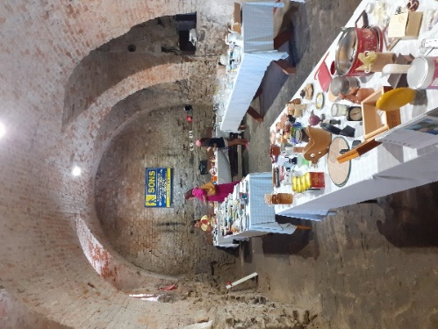
Již posedmé proběhl v tomto roce benefiční Bleší trh v podzemních prostorách Kapucínského kostela na Dolním náměstí v Olomouci.
Během měsíců května až září si mohli zájemci za dobrovolný příspěvek odnést předměty, které nám věnovali dárci z řad farníků či širší veřejnosti.
Výtěžek byl nad očekávání opět rekordní – činí více než 98000 Kč!
Toho bylo dosaženo díky přičinění bratrů kapucínů a celé řady našich dobrovolníků a pomocníků, kteří při fungování Blešího trhu pomáhali.
Obrovsky si jejich nezištné pomoci vážíme a touto cestou upřímně děkujeme!

***
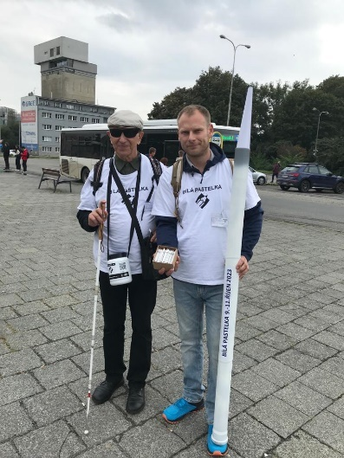
Letošní 24. ročník celostátní sbírky Bílá pastelka proběhl 9. až 11. října. Naše odbočka vyslala do ulic Olomouce a Šternberka 15 dvojic dobrovolníků.
Byli mezi nimi studenti Polygrafické školy v Olomouci, učitelé ZŠ v Lutíně a taktéž stálí dobrovolníci a pracovníci naší odbočky.
I těm všem patří naše uznání za skvělou práci při oslovování veřejnosti!
A samozřejmě děkujeme všem dárcům, kteří přispěli přímo do pokladniček nebo prostřednictvím QR kódu či jiným způsobem. Tradičně mezi dárce patřili i žáci ZŠ v Lutíně.
Přesnou výši výtěžku z Blešího trhu i sbírky Bílá pastelka oznámíme v příštím čísle Informátoru.
Jménem Oblastní rady a pracovníků odbočky – Klára Hájková

*******************************************************************************************

STŘÍPKY Z AKCÍ

Co se také událo v naší odbočce

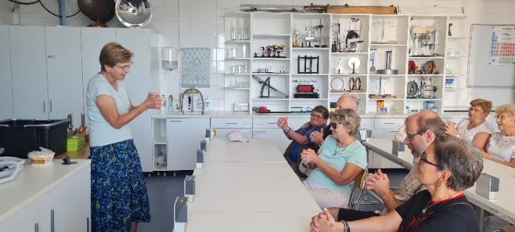
Období, které chci zmínit v tomto poohlédnutí zahrnuje „babí léto“ a začátek podzimu.
Vyberu jen několik akcí, které mne zaujaly.

7. září se skupina našich členů zúčastnila exkurze na Přírodovědecké fakultě Univerzity Palackého. Zorganizovala ji pro nás paní RNDr. Jana Slezáková. V učebně Katedry experimentální fyziky nám přednášel pan docent Roman Kubínek. Jeho téma pro naši skupinu – „Fyzika a naše tělo“.
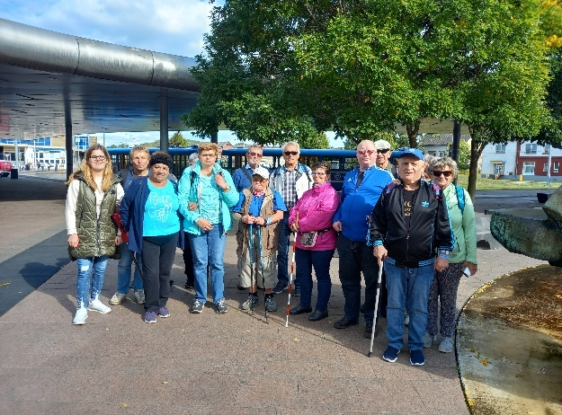
Po přednášce jsme se přemístili do specializované laboratoře pod vedením
RNDr. Renaty Holubové. Zde nám připravila celou řadu relativně jednoduchých,
ale zajímavých pokusů, např. souvisejících se šířením zvuků skrze různé materiály.

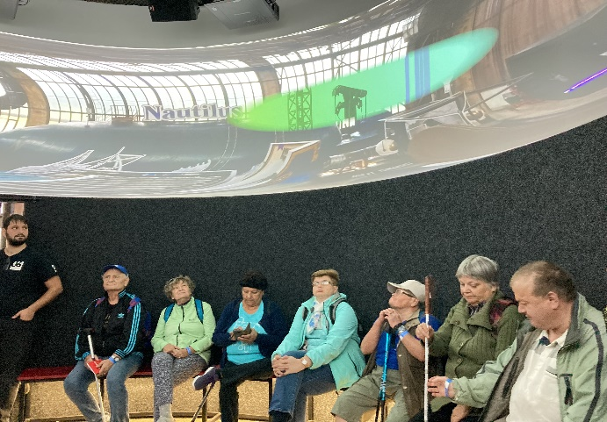
Malá skupina členů naší odbočky se 22. září vypravila do Vsetína, kde se konal jubilejní 30. ročník festivalu zájmové umělecké činnosti zrakově postižených s názvem „Tyfloart“.
Zúčastnili jsme se slavnostního zahájení této velkolepé vícedenní akce.
V úvodu zazpíval sbor vsetínského Masarykova gymnázia. Následovalo pestré pásmo hudby a přednesu povídek
a básní nevidomých interpretů a autorů.
Po celou dobu festivalu si mohli návštěvníci prohlédnout spoustu rozmanitých výrobků zrakově postižených členů z odboček z různých míst republiky.

5. října se vydala početná skupina členů odbočky se svými průvodci vedená Klárkou Hájkovou a Zuzkou Kundelovou do Dolních Vítkovic.
Zde se nachází unikátní, dnes již historický areál bývalých Vítkovických železáren.
Z několika návštěvnických okruhů jsme si vybrali „Malý svět techniky U6“.
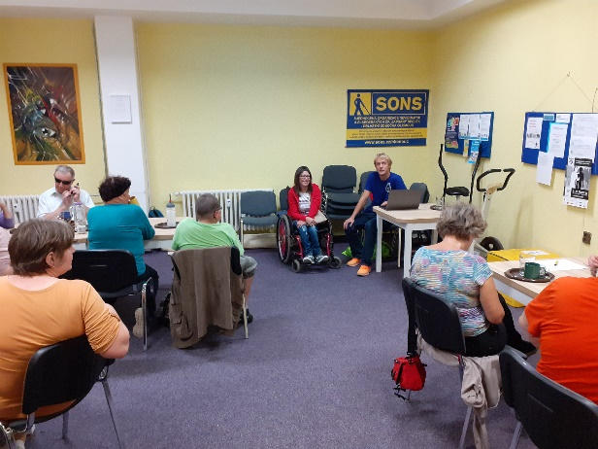
Expozice přibližuje celou řadu vynálezů, které významně poznamenaly vývoj průmyslu a technického pokroku. Mohli jsme si i hmatem prohlédnout a vyzkoušet jeřáb na ruční pohon, žentour, dmýchadla, tkalcovský stav, první parní vůz. Nejatraktivnějším exponátem byla bezesporu ponorka Nautilus, do níž jsme mohli vstoupit a prohlédnout si všechny prostory a zařízení.

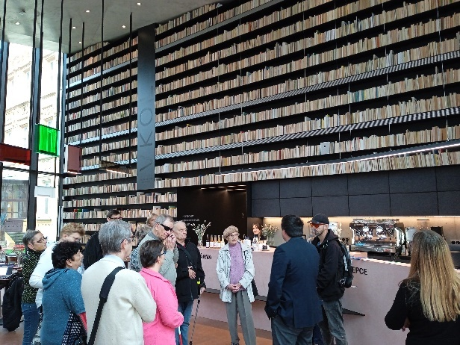
Velmi zajímavá byla cestovatelská beseda konaná 12. října v klubovně naší odbočky. Jejími aktéry byl náš mladý zrakově postižený člen Tomáš Kvapil
a vozíčkářka slečna Petra. Oba se zúčastnili expedice s názvem Přesbar (přes bariéry), kterou zorganizovali studenti Fakulty tělesné kultury Univerzity Palackého. Konala
se v červnu tohoto roku a zúčastnilo se jí 8 zdravotně postižených a 20 studentů. Jejich cesta vedla přes Rakousko do Slovinska
a měla velmi rozmanitý a dobrodružný průběh. Navštívili např. l olověné doly, kde se pod zemí projeli na dvoukolech, slézali skalní stěny, pluli na loďkách na Bohiňském jezeře a na závěr vystoupali na horu Vršič v Julských Alpách do výšky 1737 m/m.
Beseda byla opravdu hodně zajímavá a doplněná mnoha fotkami a videem. Děkujeme oběma účastníkům expedice za poutavé vyprávění!

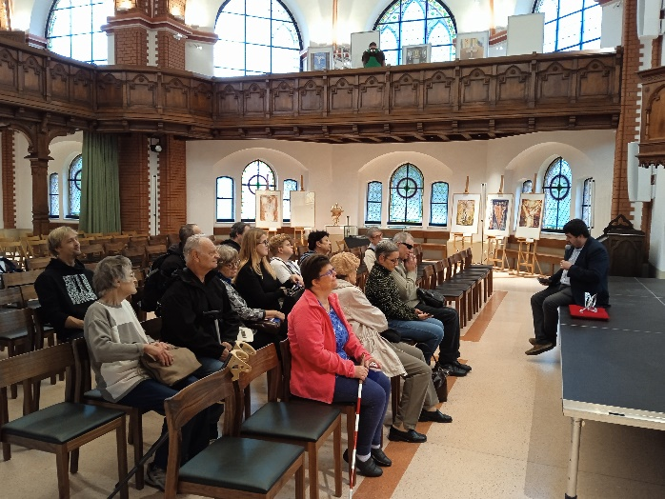
A ještě krátce o poslední akci, kterou byla komentovaná prohlídka Červeného kostela, jenž byl po generální rekonstrukci otevřen pro veřejnost v květnu tohoto roku. Průvodcem naší skupiny byl PhDr. Martin Kučera, náměstek ředitelky Vědecké knihovny Olomouc. Červený kostel je po mnoho desítek let součástí této instituce. Nejprve nám detailně popsal moderní vstupní prostor a spojovací koridor, poté také samotný interiér kostela. Dopodrobna popsal historii knihovny i Červeného kostela, průběh rekonstrukce a také nás seznámil se způsoby kulturního využití této zajímavé dominanty centra města Olomouce. Jsou to koncerty, výstavy, přednášky a další společenské události.
Jan Příborský

***
Dny umění nevidomých – Koncert Ráchel Skleničkové v Hospici na Svatém Kopečku

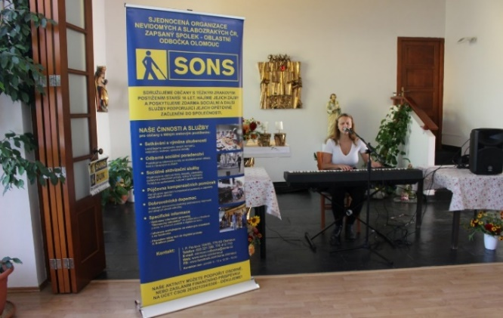
Oblastní odbočka SONS Olomouc ve čtvrtek 31. 8. v Hospici na Svatém Kopečku u Olomouce v rámci letos již 29. ročníku festivalu Dny umění nevidomých (DUN) uspořádala koncert nevidomé zpěvačky
a klavíristky Ráchel Skleničkové. Nadaná mladá absolventka HAMu, jež sklízí úspěchy nejen v České republice, ale
i v zahraničí, je veřejnosti známá například díky duetu Čistý svet s Mirem Žbirkou z roku 2019 nebo spoluprací s Nadačním fondem Českého rozhlasu (Světluška) a Tomášem Klusem. Koncert jsme uspořádali pro klienty, zaměstnance, partnery a podporovatele hospice
a samozřejmě i pro členy Oblastní odbočky SONS Olomouc. Během příjemného odpoledne se v sále ozývala nejen nádherná hudba a zpěv, ale i mluvené slovo. Ráchel velice ráda popsala zajímavé myšlenky, které do své tvorby zakomponovala. Zazněly posluchačům důvěrně známé skladby i vlastní díla interpretky. Na závěr si všichni společně zazpívali známou píseň „Nebe na zemi“ autorů Jaroslava Ježka, Jana Wericha a Jiřího Voskovce. Ta podtrhla velice příjemnou atmosféru, která byla v sále po celou dobu téměř hmatatelná - diváci
i Ráchel byli nadšení! Díky tomuto koncertu byla zahájena spolupráce mezi Hospicem na Svatém Kopečku a OO SONS Olomouc, jež se velmi vydařila, rádi v ní budeme v budoucnu pokračovat.

Koncert finančně podpořil Olomoucký kraj a Ministerstvo kultury.
Klára Kočí
***
Babí léto na horách
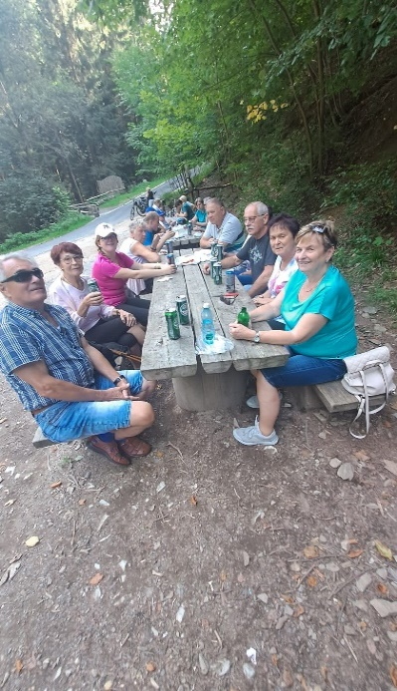
Ozdravný pobyt v Jeseníkách, pořádaný naší odbočkou, probíhal ve dnech 11. až 14. září a zúčastnilo se jej
15 členů se svými průvodci. Vedoucími pobytu byla Klárka Hájková a Zuzka Kundelová. Ostružná, kde jsme vystoupili
z vlaku na cestě do hor, byla pro nás jen přestupní stanicí.
Zde jsme navštívili unikátní soukromou expozici hudebních nástrojů umístěnou v objektu hotelu Ski.
Po obědě v hotelu Ski jsme se pak autobusem přemístili
do Horní Lipové. Zde nás očekával penzion Slatina
a jeho majitelka. Ubytováni jsme byli v pěkných pokojích s příslušenstvím, většinou i s balkonem. K hotelu přiléhá velká, krásně upravená zahrada s bazénem. Protože ještě bylo hodně teplé počasí, šli se někteří z nás
po ubytování okoupat.
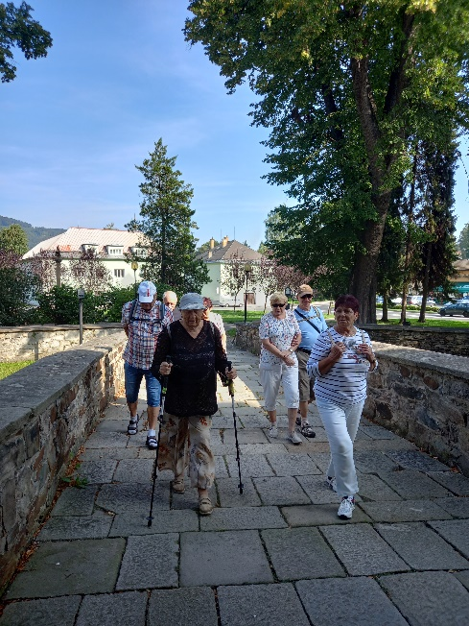
Celý další den bylo v plánu město Jeseník. Dopoledne jsme navštívili zdejší „Vodní tvrz“, v níž je umístěno muzeum a mimo jiné také expozice jesenických čarodějnických procesů. Prohlídka probíhala s pomocí tzv. audioprůvodců.
Odpoledne jsme se přesunuli místní dopravou na Gräfemberg, kopec, na němž se nachází Priessnitzovy lázně. Naší skupiny se ujal průvodce, který nás provedl areálem a dopodrobna nám vylíčil historii vzniku lázní i život jeho zakladatele Vincenze Priessnitze.
Pak následoval volný rozchod. Někteří si poseděli v kavárně, většina zamířila do balneoparku Vincenze Priessnitze.
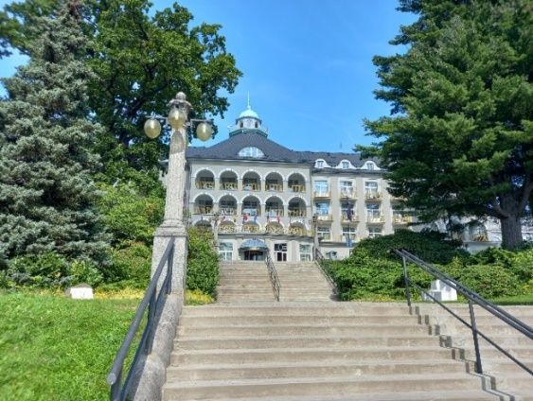
Po večeři se uskutečnil soutěžní vědomostní kvíz. Příští den soutěž pokračovala na zahradě. Byla zaměřena na první pomoc a trénink paměti.
A poté nás čekal výlet do známého Lesního baru. Nejprve autobusem pod kopec a pak již pěšky do strmého vrchu. V Lesním baru jsme si za odměnu opékali špekáčky, které jsme
si přinesli s sebou z penzionu. Cesta z kopce byla pro některé účastníky téměř stejně namáhavá jako nahoru. Po návratu do penzionu jsme opět využili stále ještě teplého počasí a šli se do zahradního bazénu okoupat.
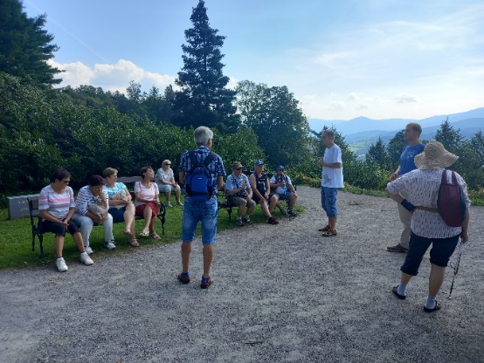
Večer jsme se naposledy sešli ve společenské místnosti, abychom si poslechli instrukce na poslední den, ale hlavně nás čekalo vyhlášení výsledků soutěže. Dopadlo to skvěle – na stupních vítězů postupně stanula první tři družstva!
Víc jich také nebylo. A poslední den? V plánu byla prohlídka lázní Lipová. Ale sotva jsme dorazili do areálu, začalo pršet, postupně
i lít. Takže z lázní jsme poznali alespoň Infocentrum, prodejnu lázeňských oplatků
a brzy na to i příjemnou kavárnu.
Poslední deštivý den nám však vůbec nepokazil dojmy z pobytu na horách. Naopak – z těchto čtyř intenzivně prožitých dnů si odvážíme spousty nových dojmů a zážitků.

Děvčata – perfektně jste to zorganizovaly a bezproblémově zvládly logisticky náročný pobyt. Moc děkujeme a příště zas!
Jan Příborský

*********************************************************************************************
ZAJÍMAVOSTI

40 let Oddílu zrakově postižených sportovců SK OLOMOUC SIGMA MŽ
V červnu tohoto roku uplynulo 40 let od jeho založení. Stalo se tak v tehdejším hotelu Národní dům v Olomouci.
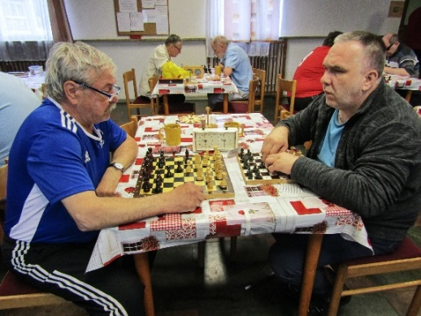
K zakládajícím členům patřili František Skoumal, Vladimír Trávníček,
František Komzák, Jan Juráň, Miloslav Fiala, Josef Láník, Zdeněk Pavlíček a také vychovatelé ZŠ pro zrakově postižené v Litovli
Miloš Dobeš a Petr Bogdan. Předsedou byl zvolen Jan Příborský.
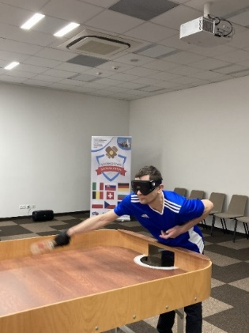
Nutno však zmínit, že zrakově postižení šachisté byly členy Šachového oddílu SK OLOMOUC SIGMA MŽ již od roku 1968 a ten jim pro jejich činnost
vytvářel příznivé podmínky. A ještě dříve, od roku 1958, vyvíjel svou činnost šachový kroužek
zrakově postižených v rámci tehdejšího Krajského výboru Svazu invalidů.
Provozovanými sporty samostatného oddílu byly zmíněné šachy, plavání, lehká atletika a běžecké lyžování.
Na škole pro zrakově postižené prof. Vejdovského byly vytvořeny kroužky šachů a běžeckého lyžování.
Brzy po založení oddílu se k nám připojila i skupina tělesně postižených vedená Ing. Romanem Gronským. Tito členové se věnovali sjezdovému lyžování.
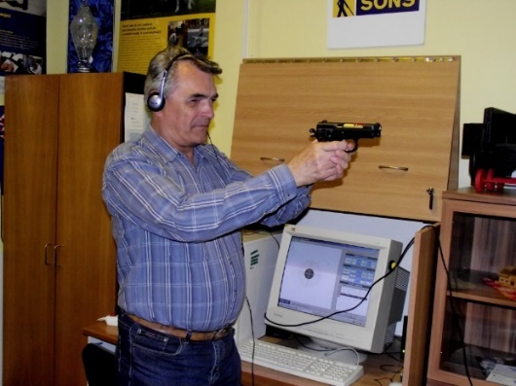
Po několika letech si tato skupina založila vlastní samostatný oddíl.
V roce 1994 přibyl k provozovaným sportům také showdown,
po několika letech rovněž zvuková střelba.
Bohužel bylo utlumeno běžecké lyžování
dospělých, pak i žáků. Také lehkoatletických disciplín
se zúčastňovalo postupně méně a méně zájemců.
Po několik let fungoval na škole pro zrakově postižené kroužek goallbalu. V roce 2013 přibyla k dosavadním sportům Sekce turistiky.

V současné době má oddíl 4 sekce.
O jejich aktivitách a úspěších alespoň v krátkosti.

• Šachová sekce pořádá každoročně krajský přebor a po mnoho let také Memoriál Vladimíra Trávníčka s mezinárodní účastí. Nejlepší hráči se zúčastňují
i Mistrovství republiky. Nejúspěšnější šachistkou je v současné době
Irena Šourková, která na letošním otevřeném Mistrovství Německa nevidomých získala 1. místo.

• Sekce showdownu oslaví v příštím roce 30 let svého působení. Každoročně pořádá v Olomouci již tradiční mezinárodní turnaj, nejlepší hráči se zúčastňují Mistrovství republiky i turnajů v zahraničí.
Nejúspěšnějším hráčem je David Hájek, který se účastní také turnajů světového poháru pod záštitou IBSA (Mezinárodní sportovní federace nevidomých), které jsou bodované a započítávají se do světového žebříčku.
• Sekce zvukové střelby pořádá každoročně ve spolupráci s TyfloCentrem Olomouc turnaj s názvem „Tvarůžková střela“. Letos proběhl již 17. ročník.
Na dosavadních mistrovstvích republiky ve střelbě z pistole a pušky byli členové sekce velmi spěšní, o čemž svědčí 3 třetí místa, 7 druhých a dokonce 8 prvních míst. Nejúspěšnějším střelcům patří vedoucí sekce Lukáš Lacina.
• Sekce turistiky je nejpočetnější, v současné době má 36 členů. V průměru
je pořádáno 10 až 15 výletů ročně, za desetileté působení jsme absolvovali
12 vícedenních poznávacích pobytů v Česku i na Slovensku a celkem to bylo
1121 výšlapů a výletů.
V roce 2017 byl novým předsedou zvolen David Hájek, jak bylo výše uvedeno, špičkový hráč v showdownu. Od založení oddílu významně podporuje naši činnost vedení Sportovního klubu OLOMOUC SIGMA MŽ. Taktéž nás po mnoho let finančně dotuje Český svaz zrakově postižených sportovců.
Prostředky na činnost jsme si současně zajišťovali i vlastním úsilím od sponzorů
a nadací, od Statutárního města Olomouce a Olomouckého kraje.
V posledních letech nás rovněž podpořil Nadační fond Českého rozhlasu ze sbírky Světluška.
Oddíl úzce spolupracuje s Oblastní odbočkou SONS Olomouc a TyfloCentrem Olomouc. Počet členů celého oddílu se po mnoho let pohybuje kolem sedmdesáti.
Mezi členy oddílu je kromě samotných zrakově postižených sportovců také celá řada dobrovolníků i rodinných příslušníků. Ti doprovázejí nevidomé sportovce
na akce mimo Olomouc, na výlety a soustředění. Těm všem chceme při této příležitosti obrovsky poděkovat.
Bohužel ve Škole pro zrakově postižené kroužky zcela zanikly v důsledku
za každou cenu prosazované inkluze. Žáci jsou nyní rozptýleni po celém kraji
a specializovaným sportům se nevěnují, pokud vůbec nějakému. A to je velká škoda. Na rozdíl od dřívějších let k nám v současné době do oddílu mnoho mladých sportovců nepřichází.
I přes toto trochu smutné konstatování přeji našemu oddílu do budoucna hodně úspěchů! a společně budeme věřit, že i příslušníci mladé generace si k nám najdou cestu.
Jan Příborský

*********************************************************************************************

„Nejdůležitější je poslouchat se navzájem. Mnoho lidí se naučí mluvit, ale nenaučí se poslouchat. Poslouchání druhých je nejdůležitější věcí v životě.“

Claudio Abbado

*********************************************************************************************
SPOLEČENSKÁ RUBRIKA

Blahopřání jubilantům

Vážení přátelé,

srdečně blahopřejeme našim členům, kteří v měsících listopadu
a prosinci oslaví svá životní jubilea.

V listopadu bude slavit paní Irena Chovancová, Božena Konečná, Libuše Grégrová, Marta Anna Hradilová, Milada Richterová,
Marie Cízlerová a pan Jan Kružík.

V prosinci bude slavit paní Marta Plášilová,
Věra Schubertová, Oldřiška Smékalová a Eva Zatloukalová.

Všem jubilantům přejeme:
Hodně zdraví, neboť je vzácné.
Hodně štěstí, neboť je krásné.
Hodně lásky, neboť je jí málo.
Hodně všeho, co by za to stálo.

Vaši pracovníci Oblastní odbočky

***

Opustili nás

V září nás opustil náš mnoholetý člen pan Antonín Melcr. V říjnu naše řady opustila naše dlouholetá členka paní Marie Harásková.
Kdo jste je znali, věnujte paní Haráskové a panu Melcrovi tichou vzpomínku.

Členové oblastní rady a pracovníci OO SONS Olomouc

*********************************************************************************************

"Člověk se plně projeví, teprve když změří síly s nějakou překážkou"
Antoine de Saint-Exupéry
*********************************************************************************************
Pravé přátelství je rostlinka, která roste pomalu, musí podstoupit
a vydržet mnohé rány a nepřízně osudu, než si zaslouží své jméno.

George Washington

*********************************************************************************************

Kontakty na spolupracující organizace:
Tyflopomůcky – 585 415 130, 777 360 348, www.tyflopomucky.cz/olomouc
Tyfloservis – 585 428 111, 776 212 342, www.tyfloservis.cz
TyfloCentrum – 585 423 737, 730 870 776, www.tyflocentrum-ol.cz
Ergones – 730 870 768, www.ergones.cz
Pracovnice pro odstraňování bariér – Bc. Zuzana Znojilová, tel: 730 870 761,
e-mail znojilova@tyflocentrum-ol.cz

*********************************************************************************************

Naše aktivity můžete podpořit osobně nebo zasláním finančního příspěvku
na účet naší odbočky u ČSOB, č. účtu: 263521254/0300.

Děkujeme Vám!

Na přípravě Informátoru se podílejí:
K. Hájková, J. Duchoňová, K. Kočí, Z. Kundelová,
M. Kebrdlová a J. Příborský

Informátor je hrazen z prostředků Statutárního města Olomouce.
Pro členy naší odbočky je vydáván zdarma.
Zpravodaj vychází ve zvětšeném černotisku, ve zvukové verzi,
je rozesílán e-mailem. Na vyžádání jej vytiskneme v Braillově písmu.
Také je umístěn na webových stránkách odbočky.

*********************************************************************************************

„Co máš, kým jsi, kde jsi, co děláš - nic z toho neovlivňuje to, jestli jsi šťastný
nebo nešťastný.
Záleží na jediném: na co myslíš.“
Dale Carnegie

*********************************************************************************************

